

富邦媒體科技股份有限公司

SCM API常見問題

REVISION HISTORY

版本 | 修訂日期 | 作者 | 修訂內容
V1.0 | 2020.06.05 | cwhuang/  jychou | SCM API常見問題初稿
V1.1 | 2020.08.14 | Yxlin | 訂單AES 解密問題 新增目前使用AES解的API功能名稱

目錄
一般問題 5
(1) 串接API回傳「查無此供應商」訊息? 5
(2) 請問API otpBackNo欄位要填寫甚麼? 5
(3) 請問MD的聯繫方式? 5
商品問題 5
(1) 商品暫存編號(supGoodsCode)與商品編號(goodsCode)有什麼差別? 5
(2) 商品內容異動申請後momo需要審核才會更新嗎? 5
(3) 票券使用起訖日有變動該如何異動，是否需要特別通知momo? 5
(4) 商品大圖要放在哪個API欄位? 6
(5) 步驟參數(doAction)的暫存跟送審差別是什麼? 6
(6) 檔案內容(zipFileData)可以放什麼內容的檔案? 6
(7) 商品編碼(batchSupNo)是什麼? 需要填什麼樣的資料? 6
(8) 品牌代碼(webBrandNo)是所有電子票券的品牌都會有? 會不會有查詢不到的情況? 那還需要填寫嗎? 6
(9) 電子票券也需填寫來源(goodsType)、配送溫層(temperatureType)、產地編碼(originCode)、長寬高重量? 7
(10) 銷售單位別(saleUnit)是指什麼? 7
(11) 銷售注意事項(saleNotice)會顯示在商品頁面的哪個位置? 7
(12) 詳細介紹內文(detailInfo)裡包含的圖片是否需要上傳到momo才能使用? 7
(13) 票券兌換起訖日是否為優惠起日(etkPromoSdate)與優惠訖日(etkPromoEdate)， 若否，則需要放在API哪個欄位? 7
(14) 下圖的網頁商品說明與欄位對應是否正確? 8
(15) 分店編號(branchSn)的H1108編碼對照表記載在哪? 8
(16) 分店資訊(電話、地址、官網等等)有API欄位可以放嗎? 8
(17) 庫存是放在可備貨量(prepareQty)欄位? 8
(18) 商品新增成功後會回傳momo對應的商品編號嗎?還是必須由queryGoodsList再查回momo的商品編號?若必須透過API查回似乎只能用商品名稱來查?(沒有原廠編號與商品編號) 9
(19) 登入日期(frDate)是指什麼的登入日期? 9
(20) 商品庫存量是查詢可備貨量(prepareQty)? 9
(21) 單品編號(goodsdtCode)、單品詳細(goodsdtInfo)是什麼? 9
訂單問題 10
(1) AES解密問題，請問是使用AES的什麼模式，並且 Key 與 IV的值是什麼? 10
(2) 取消,退貨定義? 10
(3) 1-1.未出貨訂單-廠商配送-查詢 API 如果消費者在出貨前進行取消，請問是使用哪一隻API去辨別或是哪一個API欄位，或是如果已經被取消則在此API會查詢不到取消的訂頒編號? 10
(4) 未回收訂單-廠商配送-查詢 此API是否為，消費者在網站上進行退貨申請? 10
(5) 未回收訂單-超取客未取確認-查詢此API是否為，消費者在網站上進行退貨申請，如果不是請問是哪一隻API? 10
(6) 未回收訂單-廠商配送-查詢(recoverCompanyQuery)轉單日是指訂單的還是顧客按了退貨的時間？ 10
(7) 出貨確認時sendInfoList傳入多筆資料，若其中一筆失敗其他訂單會正常發貨還是整體失敗? 10
(8) 請問為出貨訂單系統轉單時間? 10
(9) 一個訂單行包含多件商品，我們可以對訂單進行拆包裹發貨麼？ 11
寄倉問題 12
(1) 各倉庫的代碼為何？ 12

一般問題
- 串接API回傳「查無此供應商」訊息?
A：請確認entpCode欄位填入廠編(6碼)，entpID欄位填入統編(8碼)。
- 請問API otpBackNo欄位要填寫甚麼?
A：OTP未三碼為C1209 OTP 序號後三碼。
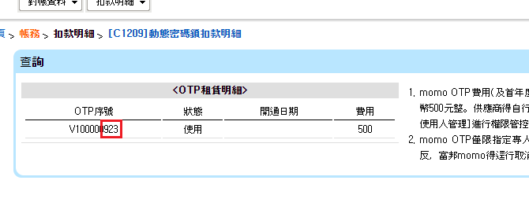
- 請問MD的聯繫方式?
A:可至SCM後台登入後右上角聯絡窗口查詢。
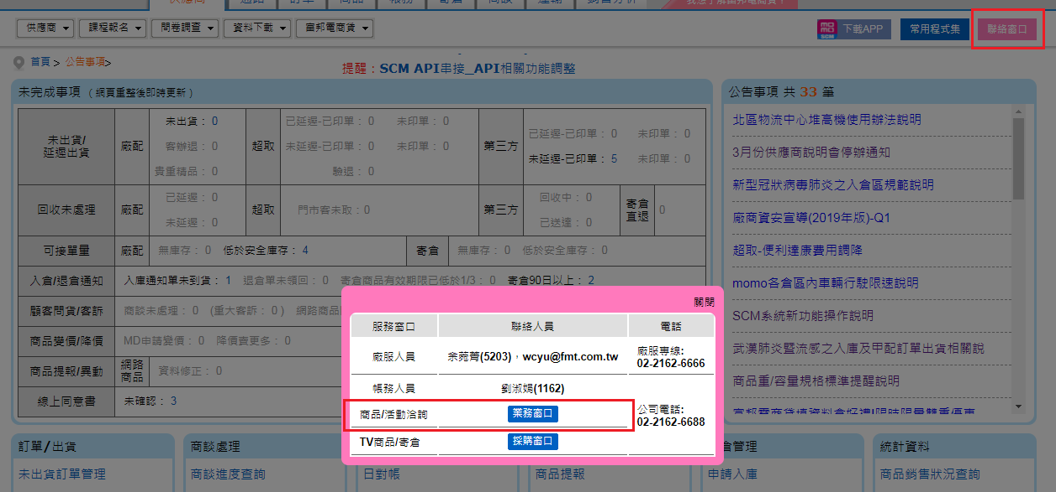

商品問題
- 商品暫存編號(supGoodsCode)與商品編號(goodsCode)有什麼差別?
A：商品審核通過後才會產生商品編號(正式品號)。
- 商品內容異動申請後momo需要審核才會更新嗎?
A：是的，商品異動需經momo MD審核通過後更新。
- 票券使用起訖日有變動該如何異動，是否需要特別通知momo?
A：如有需要，請跟MD確認。

- 商品大圖要放在哪個API欄位?
A：使用Multipart方式上傳，並將商品圖放在zip_file。zip_file最大可至400MB。
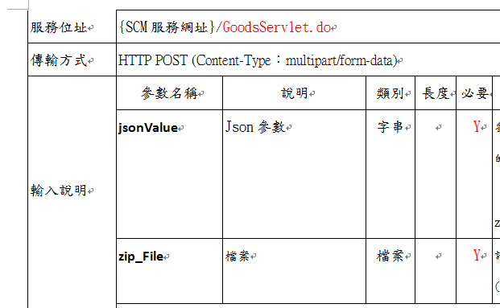

- 步驟參數(doAction)的暫存跟送審差別是什麼?
A：暫存是之後還可以進行修改，送審後就不能再修改。
- 檔案內容(zipFileData)可以放什麼內容的檔案?
A：商品的相關圖檔，各個圖檔的命名規則請見SCM_商品規格API-(十四)、商品圖檔命名(範例)。
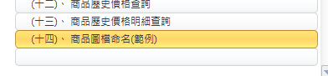
- 商品編碼(batchSupNo)是什麼? 需要填什麼樣的資料?
A：商品編碼會對應到上傳的圖檔名稱，建議使用英文大小寫、數字且是唯一值
- 品牌代碼(webBrandNo)是所有電子票券的品牌都會有? 會不會有查詢不到的情況? 那還需要填寫嗎?
A：可至D1102功能查詢，若不確定要填什麼品牌代碼，請向MD確認
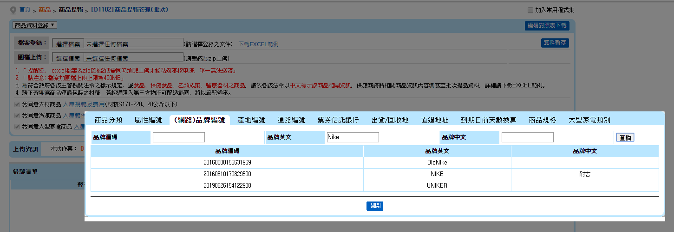
- 電子票券也需填寫來源(goodsType)、配送溫層(temperatureType)、產地編碼(originCode)、長寬高重量?
A：長、寬、高、重量請都填 1
配送溫層(temperatureType)請填常溫請依照商品溫層填寫
填寫來源(goodsType)請填01(原廠)請依照來源填寫代碼
產地編碼(originCode)請填0886(台灣) 請依照產地填寫代碼
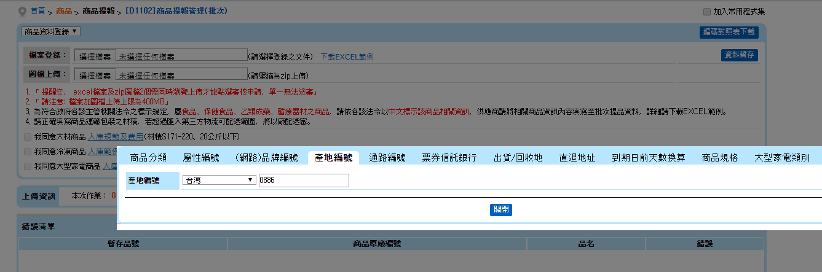
- 銷售單位別(saleUnit)是指什麼?
A：電子票券商品請填無，其他商品請依銷售單位填寫
- 銷售注意事項(saleNotice)會顯示在商品頁面的哪個位置?
A：僅供momo內部人員參考，不會在網頁顯示
- 詳細介紹內文(detailInfo)裡包含的圖片是否需要上傳到momo才能使用?
A：是，需上傳至momo。
- 票券兌換起訖日是否為優惠起日(etkPromoSdate)與優惠訖日(etkPromoEdate)，
若否，則需要放在API哪個欄位?
A：是，但是momo 對這2欄位的定義如下：
不在優惠起迄日範圍使用的票券則當成現金券使用，需補原售價之差價。
例：
若有一商品原價$150，
購買票價的價錢為$100，於優惠起迄日期內購買的價錢為$100。
若於優惠起迄日之外使用，需自行貼補差價$50。

- 下圖的網頁商品說明與欄位對應是否正確?
A：supGoodsName_salePoint：上極鍋物2人美國雪花牛吃到飽+無酒精飲料暢飲
supGoodsName_serial：即買即用
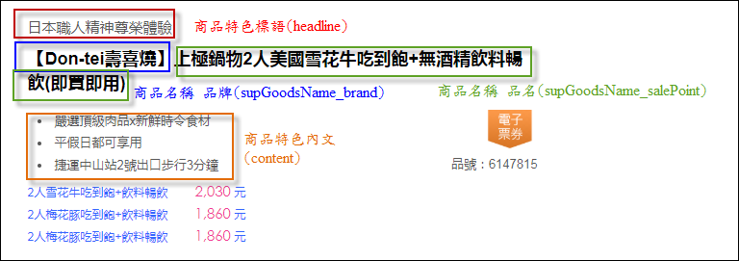
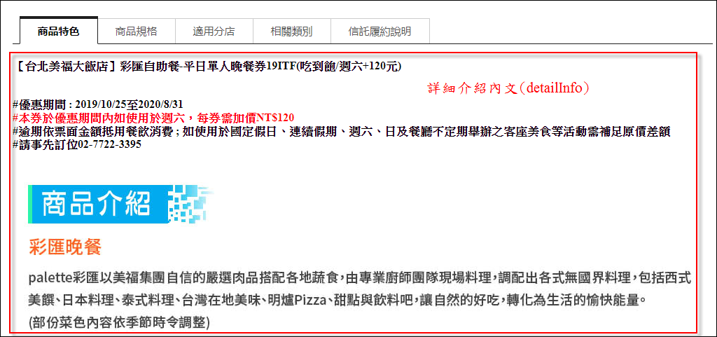
- 分店編號(branchSn)的H1108編碼對照表記載在哪?
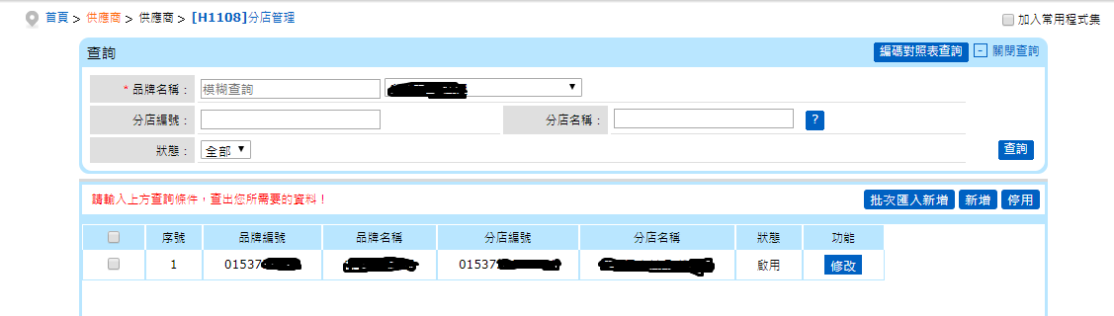
- 分店資訊(電話、地址、官網等等)有API欄位可以放嗎?
A：API並無提供上述欄位，若有需要異動分店資訊，請至SCM後台H1108分店管理功能進行編輯。
- 庫存是放在可備貨量(prepareQty)欄位?
A：是。
- 商品新增成功後會回傳momo對應的商品編號嗎?還是必須由queryGoodsList再查回momo的商品編號?若必須透過API查回似乎只能用商品名稱來查?(沒有原廠編號與商品編號)
A：不會回傳。建議在建立商品時帶入原廠編號(entpGoodsNo)，再使用queryGoodsList查詢。
- 登入日期(frDate)是指什麼的登入日期?
A：登入日期(frDate)為新增商品的日期。
- 商品庫存量是查詢可備貨量(prepareQty)?
A：商品庫存請使用商品加減量查詢API，可接單量(ORDER_COUNSEL_QTY)
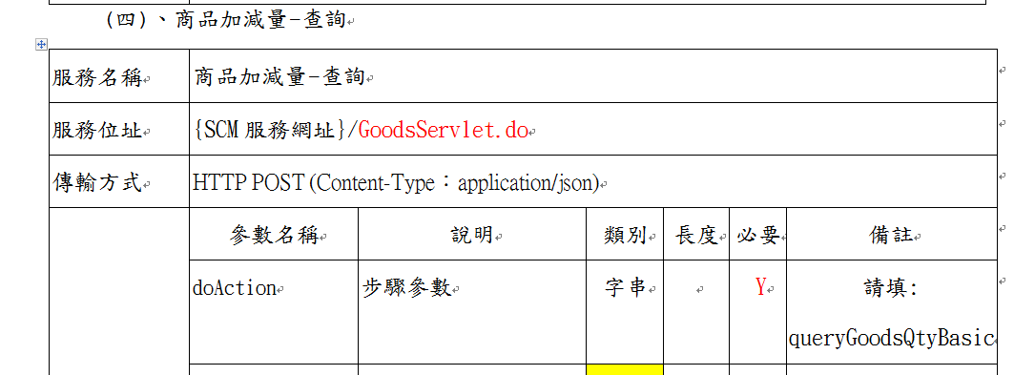
- 單品編號(goodsdtCode)、單品詳細(goodsdtInfo)是什麼?
A：先使用商品上下架-查詢API，可以得到單品編號(goodsdtCode)、單品詳細(goodsdtInfo)，然後再使用商品上下架-上下架申請API將值帶入

訂單問題
  - AES解密問題，請問是使用AES的什麼模式，並且 Key 與 IV的值是什麼?
A：回傳資料惟經過AES格式資料加密之字串金鑰為SCM主帳號(master)及補0 至16位
數(ex: 密碼為abcd1234，金鑰為abcd123400000000)以GIO為例 Key值是否為
shop7976000000先進行base64 解碼，在進行AES (ECB解密模式)解碼，IV為0即
可。
目前有用到的API 是在「SCM_訂單API規格文件_V3.1」文中的第(一)、(十三)、
(十五) API 有使用。
  - 取消,退貨定義?
A :取消:系統未核單，還未通知廠商出貨前，我們都判定為取消。
退貨:系統核單後，通知廠商出貨後，消費者退貨/取消都為退貨。
  - 1-1.未出貨訂單-廠商配送-查詢 API 如果消費者在出貨前進行取消，請問是使用哪一隻API去辨別或是哪一個API欄位，或是如果已經被取消則在此API會查詢不到取消的訂頒編號?

1-2.未出貨訂單-超商取貨-查詢 API 如果消費者在出貨前進行取消，請問是使用哪一隻API去辨別或是哪一個API欄位，或是如果已經被取消則在此API會查詢不到取消的訂頒編號?
A : 出貨前進行取消:不會通知供應商
出貨前進行退貨:可至未押出客辦退進行查詢。
  - 未回收訂單-廠商配送-查詢 此API是否為，消費者在網站上進行退貨申請?
A : 沒錯。
  - 未回收訂單-超取客未取確認-查詢此API是否為，消費者在網站上進行退貨申請，如果不是請問是哪一隻API?
A: 消費者在網站上進行退貨申請,可能分為兩種狀況，
1.消費者未取貨:可於未回收訂單-超取客未取查詢。
2.消費者已取貨後辦理退貨:
可分為兩種分為有無合作第三方物流；有合作為:未回收訂單-第三方物流回押回收確認-查詢；無合作為: 未回收廠配-查詢。
  - 未回收訂單-廠商配送-查詢(recoverCompanyQuery)轉單日是指訂單的還是顧客按了退貨的時間？
A: 不是，momo通知供應商進行回收處理的時間。
  - 出貨確認時sendInfoList傳入多筆資料，若其中一筆失敗其他訂單會正常發貨還是整體失敗?
A:其他訂單正常發貨。
  - 請問為出貨訂單系統轉單時間?
A:甲配訂單系統於每分鐘執行轉單作業。
  - 一個訂單行包含多件商品，我們可以對訂單進行拆包裹發貨麼？
A:可以，超取和第三方訂單可以執行系統併箱，
以超取訂單為例，在使用未出貨訂單-超商取貨-併箱(unsendStoresCombineBox)API時，依照需求看是要併箱出貨還是分箱出貨。
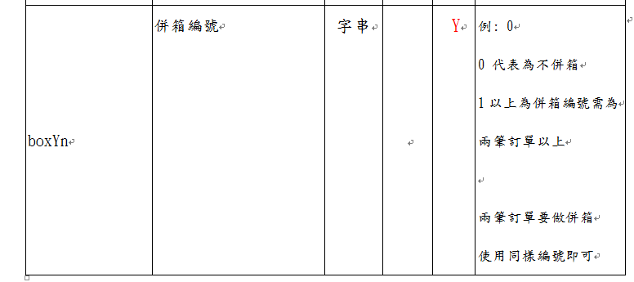

寄倉問題
- 各倉庫的代碼為何？
A： 可查看API文件內的資料，路徑：API文件\API文件\寄倉相關\倉庫代碼列表

